stm32f1 FFT音乐频谱

硬件连接：
（1）12864 OLED屏
连接方式：软件模拟SPI
OLED_SCLK --------- PB7
OLED_SDIN --------- PB6
OLED_RST --------- PB5
OLED_RS --------- PB4

（2）移植了一个简单的GUI 附带API使用说明
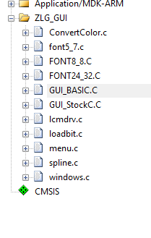
（3）ADC硬件连接
使用ADC1的通道0
直接把咪头放大电路的中的输出接到ADC的IN0即可
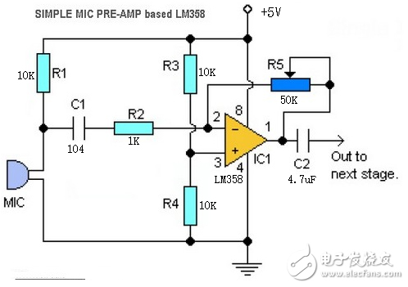
咪头放大电路

